
专题19.1 矩形的性质与判定【八大题型】
【华东师大版】

【题型1 由矩形的性质求线段的长度】 1
【题型2 由矩形的性质求角的度数】 2
【题型3 由矩形的性质求面积】 3
【题型4 矩形的性质与坐标轴的综合运用】 4
【题型5 矩形判定的条件】 6
【题型6 证明四边形是矩形】 7
【题型7 矩形中多结论问题】 10
【题型8 矩形的判定与性质综合】 12

【知识点1 矩形的定义】
有一个角是直角的平行四边形是矩形．
【知识点2 矩形的性质】
①平行四边形的性质矩形都具有；②角：矩形的四个角都是直角；③边：邻边垂直；④对角线：矩形的对角线相等；⑤矩形是轴对称图形，又是中心对称图形．它有2条对称轴，分别是每组对边中点连线所在的直线；对称中心是两条对角线的交点．

【题型1 由矩形的性质求线段的长度】
【例1】（2022春•新泰市期末）如图，在矩形ABCD中，$AD=4\sqrt{2}$，对角线AC与BD相交于点O，DE⊥AC，垂足为点E，CE＝OE，则DE的长为（ ）
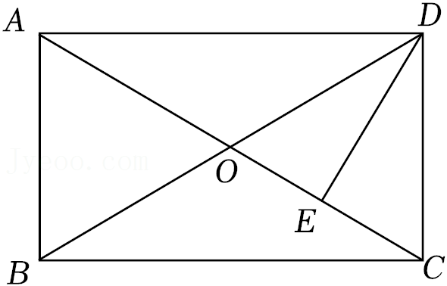
A．4 B．$3\sqrt{2}$ C．$2\sqrt{2}$ D．2
【变式1-1】（2022春•开州区期末）如图，在矩形ABCD中，对角线AC、BD相交于点O，DF垂直平分
OC，交AC于点E，交BC于点F，连接AF，若BD＝2$\sqrt{3}$，DF＝2，则AF的长为（ ）
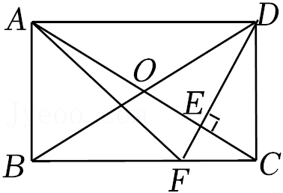
A．$\sqrt{6}$ B．2$\sqrt{2}$ C．$\sqrt{7}$ D．3
【变式1-2】（2022•碑林区校级模拟）如图，在矩形ABCD中，O是BD的中点，E为AD边上一点，且有AE＝OB＝2．连接OE，若∠AEO＝75°，则DE的长为（ ）
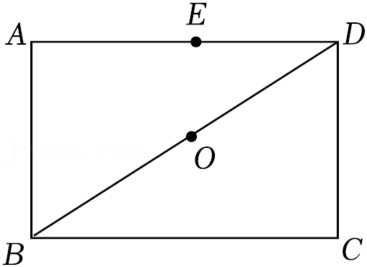
A．$\frac{3}{2}$ B．$\sqrt{3}$ C．2 D．2$\sqrt{3}−$2
【变式1-3】（2022•南岗区期末）如图，矩形ABCD中，点E，F分别在AD，CD上，且CF＝2DF＝2，连接BE，EF，BF，且BF平分∠EBC，∠EFB＝45°，连接CE交BF于点G，则线段EG的长为 ．
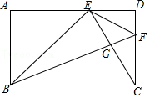

【题型2 由矩形的性质求角的度数】
【例2】（2022春•溧水区期中）如图，在矩形ABCD中，AC、BD交于点O，DE⊥AC于点E，∠AOD＝110°，则∠CDE大小是（ ）
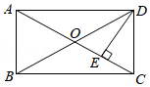
A．55° B．40° C．35° D．20°
【变式2-1】（2022•武昌区期末）如图，把一张矩形纸片沿对角线折叠，如果量得∠EDF＝22°，则∠FDB的大小是（ ）
以上内容仅为本文档的试下载部分，为可阅读页数的一半内容。如要下载或阅读全文，请访问：https://d.book118.com/187013040153006053

